МИНИСТЕРСТВО ЗДРАВООХРАНЕНИЯ РЕСПУБЛИКИ БАШКОРТОСТАН
ГБУЗ РБ БОЛЬНИЦА СКОРОЙ МЕДИЦИНСКОЙ ПОМОЩИ г. УФА
БАШКИРСКИЙ ЦЕНТР МЕДИЦИНСКОЙ ПРОФИЛАКТИКИ

МАЛОИНВАЗИВНЫЕ
ТЕХНОЛОГИИ В
ГИНЕКОЛОГИЧЕСКОЙ
ПРАКТИКЕ
(ИНФОРМАЦИОННОЕ ПИСЬМО ДЛЯ ВРАЧЕЙ)

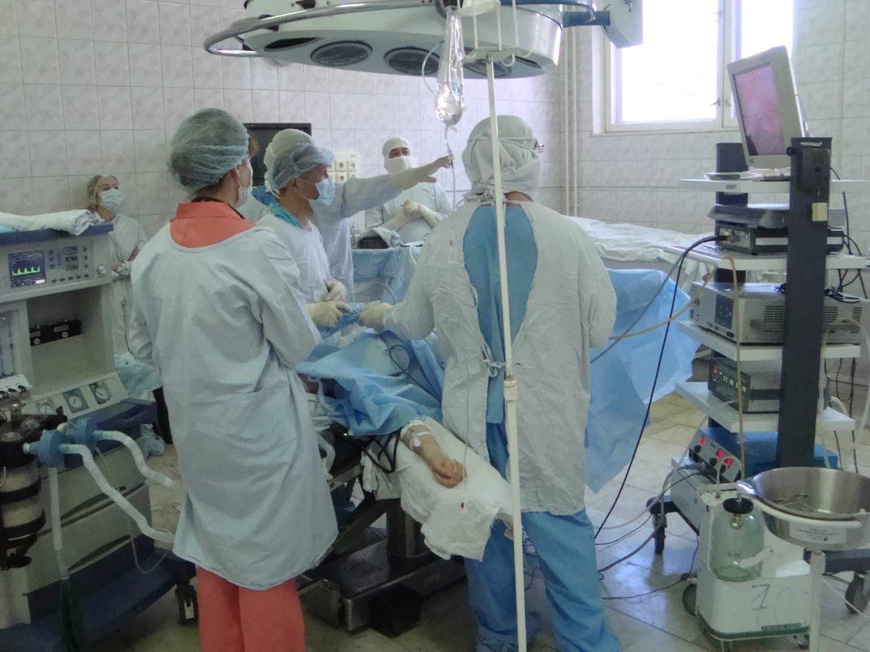

УФА 2013

За последние три десятилетия в лечении заболеваний женской половой сферы были достигнуты революционные результаты, позволившие перейти на новый уровень качества оказания медицинской помощи в гинекологической практике. Одним из направлений улучшения качества лечения заболеваний органов малого таза у женщин стало применение эндоскопических и эндохирургических методик. Широкое внедрение эндоскопической хирургии во всем мире, и в том числе в нашей стране, началось после выполнения первой успешной видеолапароскопической операции - холецистэктомии во Франции в 1987 году хирургом Филиппом Муре. И буквально в течение десяти лет эндохирургические вмешательства были внедрены практически во всех областях хирургии, в том числе и в гинекологии.
Так совпало, что Больница скорой медицинской помощи начала работу с 1992 года, когда в России и во всем мире эти технологии начали стремительно развиваться. БСМП стала одним из первых учреждений здравоохранения, где успешно применялись данные технологии. При поддержке руководства Республики Башкортостан, органов здравоохранения были приобретены лапароскопические стойки для эндохирургических вмешательств. Первая лапароскопическая холецистэктомия в республике была выполнена в 1993 году профессорами Тимербулатовым В.М. и Гариповым Р.М. (в России – Луцевичем в 1992г.). Как в нашей стране, так и за рубежом на тот период не были разработаны методики выполнения данных операций, не определены показания, противопоказания. Совместно с кафедрой хирургии с курсом эндоскопии ИПО БГМУ, с привлечением ведущих специалистов, ученых республики были разработаны и внедрены лапароскопические операции в гинекологии наше региона. Отрабатывались технические приемы операций, уточнялись показания, противопоказания, ошибки и осложнения данной технологии. Благодаря высокому качеству оборудования, инструментов, научно-обоснованному подходу, организации обучения специалистов удалось быстро внедрить лапароскопические технологии в гинекологии. Первые лапароскопические операции при кистах яичников, внематочной беременности, спайках и острых воспалительных заболеваниях органов малого таза, апоплексии яичника, были выполнены именно в БСМП уже в 1993 году. По мере накопления опыта, с 1995 года лапароскопические операции стали стандартом оказания медицинской помощи женщинам с заболеваниями органов малого таза в клинике. На базе БСМП были организованы курсы подготовки врачей для выполнения лапароскопических операций в гинекологии с целью широкого распространения данной технологии в Республике Башкортостан.
Такое бурное, стремительное развитие лапароскопической технологии сопровождалось пристальным вниманием медицинской общественности республики, пациентов, средств массовой. Это связано с тем, что новые методики позволили щадящим образом устранять возникшее заболевание, сопровождались прекрасным косметическим эффектом, быстрым восстановлением здоровья, короткими сроками госпитализации и временной нетрудоспособности, низкой частотой осложнений и летальности.
Так что же такое современная эндохирургия в гинекологии? Это не только высокотехнологическое оборудование и инструменты. Это система, основанная на четко скоординированной работе всех специалистов, начиная от врача-гинеколога, эндохирурга, анестезиолога до операционной сестры. Именно лапароскопия показала, что хирургия это не только искусство врачевания, но и технология, которая может на высоком уровне обеспечивать выполнение большого количества операций с гарантированным лечебным эффектом. Особенностью лапароскопических вмешательств является то, что они выполняются при помощи специальных инструментов, которые вводятся в брюшную полость через специальные порты, устанавливаемые в микроразрезы кожи длиной от 5 до 10 мм. При этом обычно достаточно трех портов. В одном устанавливается лапароскоп - оптика с головкой видеокамеры, которая транслирует картинку из брюшной полости на монитор хирурга, а два других порта служат для введения различных инструментов и непосредственного выполнения операции. При необходимости могут устанавливаться дополнительные порты, как правило более пяти не устанавливается. Лапароскопические вмешательства требуют высокой концентрации внимания операционной бригады, так как хирургу приходится работать инструментами длиной от 30 до 40 см, визуально ориентируясь на плоскую (двумерную) картинку на мониторе, хотя зона операции трехмерна, при этом все движения должны быть прецизионными. Операции выполняются на «чистом поле», так как даже небольшое кровотечение может закрыть обзор и не дать возможности выполнить операцию. Это с одной стороны ограничивает возможности лапароскопии, а с другой требует бережного осторожного обращения с тканями и структурами.
Новыми видами эндохирургических операций являются вмешательства выполняемые через один порт - однодоступные операции, когда оптика и инструменты вводятся через порт устанавливаемый, через пупочное кольцо (SILS или S-portal). Другим видом новых эндохирургических операций являются транслюминальные вмешательства – NOTES - выполняемые через естественные отверстия в организме. Их достоинством является высокий косметический эффект. Недостатком (как и однопортовых) – высокая техническая сложность. Эти операции не завоевали широкого применения, выполняются ограничено, так как современная лапароскопия обладает практически сравнимой с ними косметичностью, а технически проще, быстрее и безопаснее.
Лапароскопические вмешательства в гинекологии разделяются на плановые и экстренные. Плановые выполняются тогда, когда заболевание требует тщательного планирования, предоперационного обследования, выяснения всех причин болезни, проведения предварительной медикаментозной терапии или даже просто наблюдения. К ним относятся опухоли (кисты) яичников, миома матки, операции при женском бесплодии и другие. Экстренные лапароскопические вмешательства выполняются при неотложных, острых заболеваниях, когда операция должна быть выполнена в течение нескольких часов после установления диагноза так как существует непосредственная угроза жизни. К такой патологии относят внематочную беременность, разрывы кист, апоплексию яичника, перекрут придатков, гнойно-воспалительные заболевания малого таза и другие.
Среди лапароскопических вмешательств по поводу неотложных состояний, связанных с острым заболеванием органов брюшной полости, гинекологическая патология составляет 7,6%. (Маховский В.З. 2002,Wattiez A. 2000). Распространенность заболеваний придатков матки, обуславливающей необходимость хирургического лечения, в структуре острых гинекологических заболеваний распределяется следующим образом: аппоплексия яичников - 17%; острое нарушение кровоснабжения опухолей (перекрут придатков) - 7%; гнойно-воспалительные заболевания придатков - 24%; внематочная беременность 47% (Kotman L.M. 1995, Reich H. 1989г., Scott J.R. 1997г.). Частота развития опухолевидных образований яичников составляет 8 - 19%. Среди причин внутрибрюшного кровотечения 0,5 - 2,5% приходится на апоплексию яичника (Wattiez A. 2000г.). Во всех странах мира в последние годы отмечается повышение частоты развития острых воспалительных заболеваний придатков матки от 13 до 25%. (Зуев В.М. 1998, Landers D.V. 1997). При этом в 10 - 20% случаев острое воспаление придатков матки осложняется гнойным процессом. Проблема усугубляется тем, что пик заболеваемости тазовыми абсцессами приходится на возрастную группу 25 - 35 лет (Краснопольский В.И. 1998, Стрижаков А.П. 1996г.).
Рассмотрим ряд экстренных лапароскопических операций выполняемых в современной гинекологии. Внематочная беременность – заболевание, когда оплодотворенная яйцеклетка имплантируется не в полости матки, а на любом участке своего пути к ней. Наиболее частым проявлением является трубная внематочная беременность. При этом если не наступил разрыв трубы, нет значительных ее изменений, плодное яйцо имплантировалось вдали от питающих сосудов маточной трубы, то возможно выполнение органосохраняющей операции – туботомии, энуклеации плодного яйца. Выполняется разрез на маточной трубе, извлекается плодного яйцо (Рис.1). Однако такая операция не всегда возможна и оправдана. Целью подобной органосохраняющей операции является сохранение детородной функции.

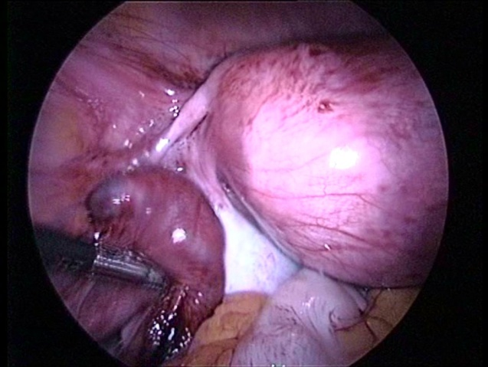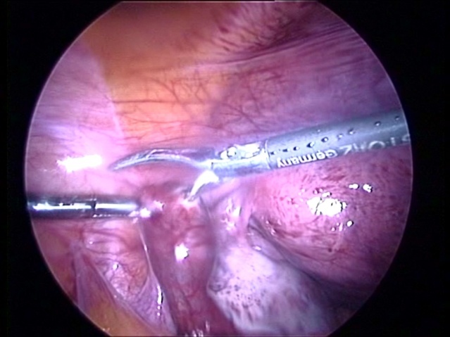
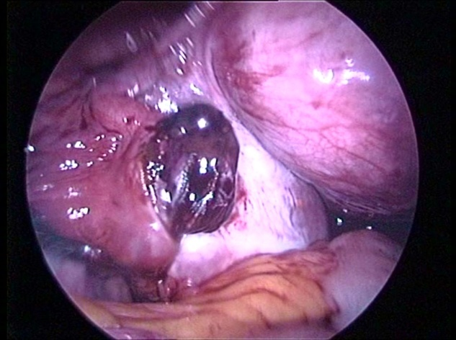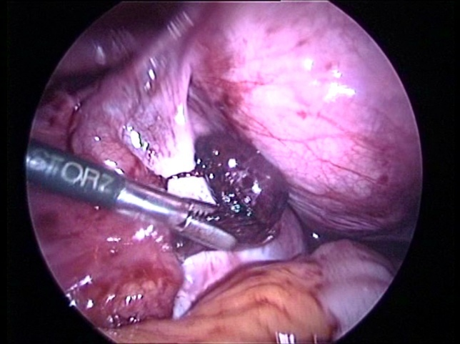

Рис.1. Прогрессирующая внематочная беременность левой
маточной трубы. Туботомия, энуклеация плодного яйца.

В случае разрыва маточной трубы при внематочной беременности вопрос о сохранении маточной трубы не стоит, тогда выполняется её удаление - тубэктомия. Цель - остановка кровотечения из места разрыва маточной трубы. В большинстве случаев лапароскопически можно безопасно выполнить операцию при скоплении не более 1,5 литра крови. При очень большой кровопотере лапароскопическая операция не выполняется, а производится лапаротомия.
Иногда для окончательного оттока остатков промывных вод и крови устанавливаются дренажные трубки (рис.2).

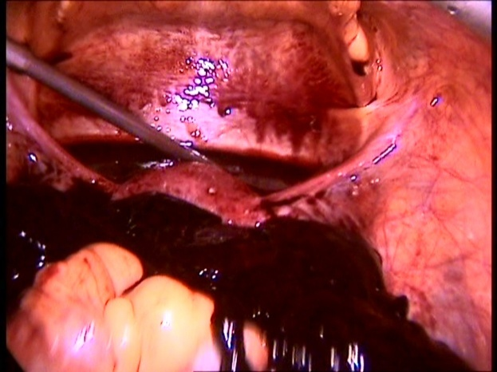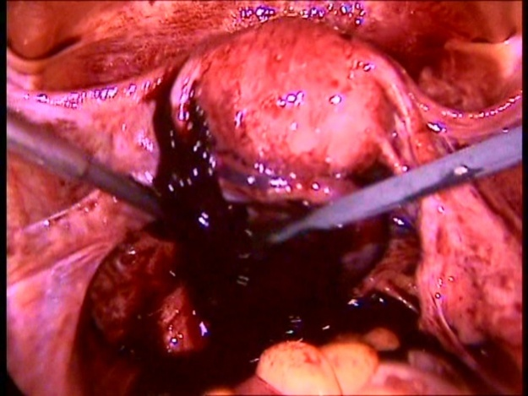

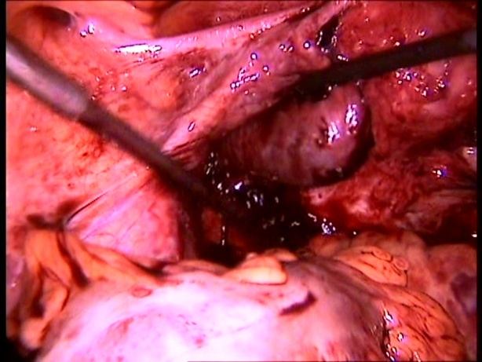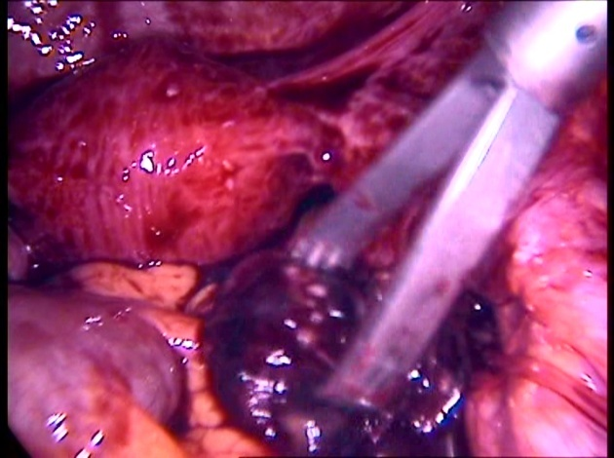

Рис.2. Внематочная беременность с разрывом левой маточной трубы
Аналогичный подход применяется при выполнении лапароскопических операций при апоплексии яичника и разрывах кист. В случае большой кровопотери, операция может быть выполнена посредством лапаротомии (разреза около 10 см). В абсолютном большинстве случаев при данной патологии операции выполняются из лапароскопического доступа, при этом яичник конечно не удаляется. При апоплексии – разрыве стенки яичника производится остановка кровотечения путем гемостаза электрокоагуляцией или наложением гемостатического шва. При разрыве кисты яичника производится вылущивание кисты - цистэктомия с последующим ушиванием яичника или проведением гемостаза электрокоагуляцией. В БСМП производится ушивание яичник рассасывающимися нитями, так как это обеспечивает хороший гемостаз, и лучшее сохранение функции яичника, чем просто применение электрокоагуляции. Санация и дренирование выполняются так же как и при операции внематочной беременности (Рис.3).

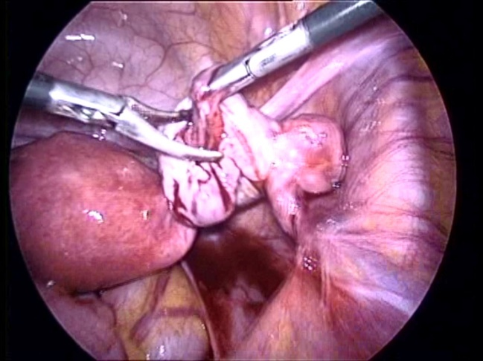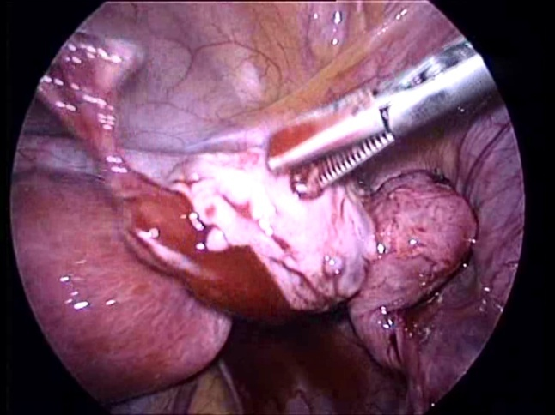

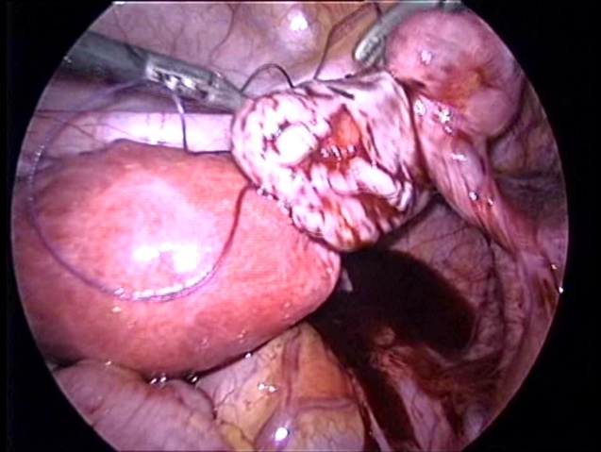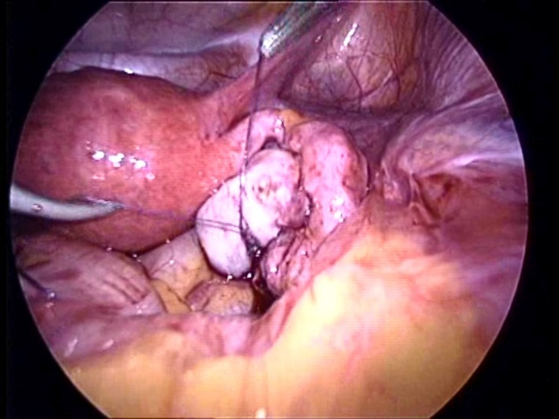

Рис..3 Разрыв кисты правого яичника. Цистэктомия, ушивание яичника

Перекрут кист яичника и придатков возникают когда имеются крупные образования – киста, опухоль, гидросальпинкс и т.д. которые излишне подвижны, мобильны и происходит их перекрут на более чем 180 градусов. При этом нарушается кровоток в тканях, развивается ишемия и в последующем некроз. Если заболевание оперируется в стадии ишемии, то выполняется деторсия - устраняется перекрут, после чего оценивается степень жизнеспособности органа, операция выполняется по органосберегательному принципу (удаляется киста и т.д.). В случаях развития некроза – выполняется овариоэктомия, аднексэктомия, так как даже в случае устранения перекрута ткани будут нежизнеспособны (рис.4).

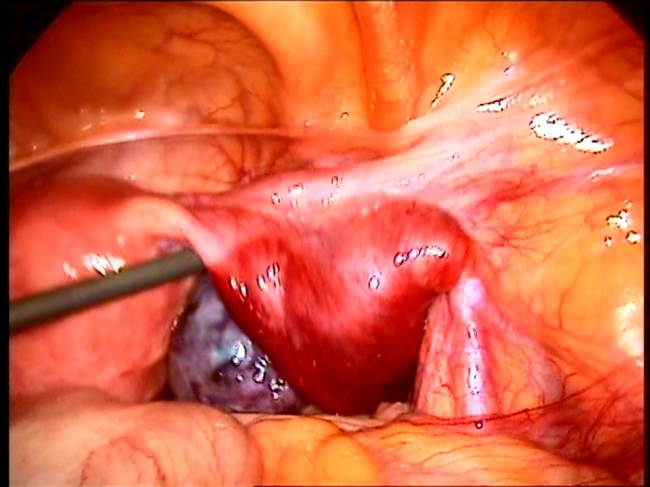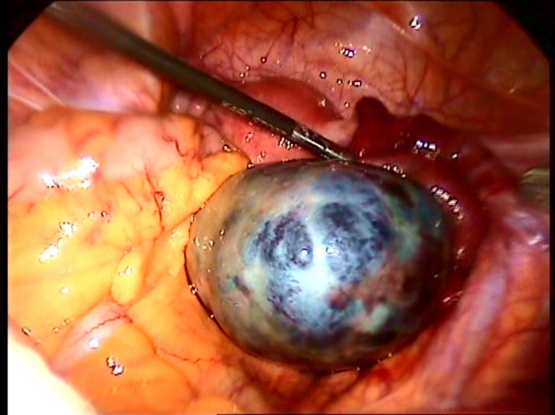

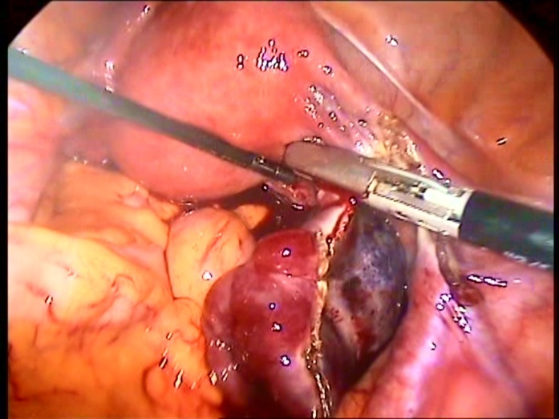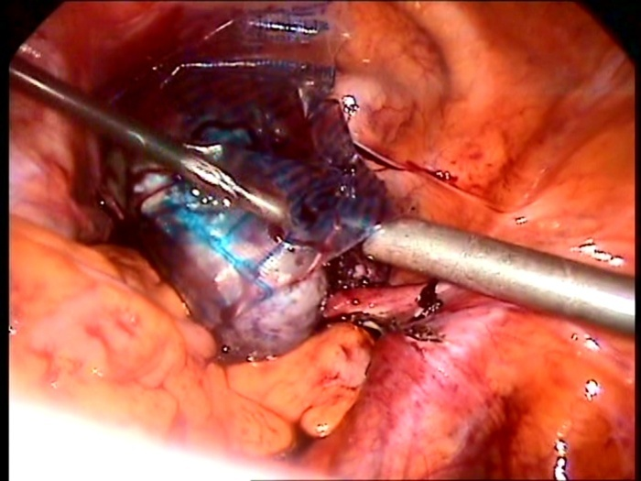

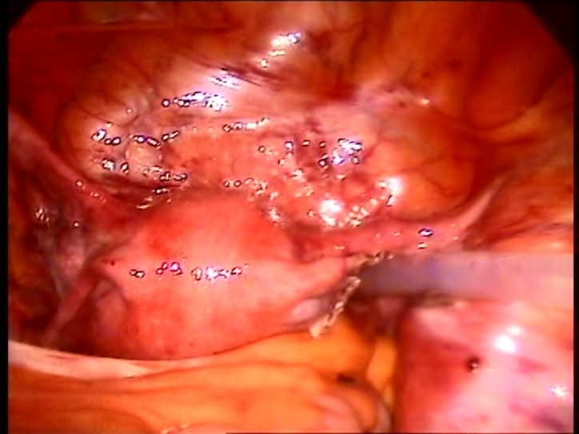

Рис.4. Перекрут правых придатков. Аднексэктомия справа.

Следующей патологией, при которой выполняются лапароскопические операции являются гнойно-воспалительные заболевания органов малого таза. Нередко острый сальпингоофорит или обострение хронического сопровождаются большим скоплением выпота, гноя в полости малого таза, образованием спаек, когда применение лекарственных средств неэффективно. В этих случаях лапароскопия позволяет во-первых оценить состояние придатков матки, провести санацию - промывание малого таза, удаление выпота, взятие материала для бактериологических исследований и дренирование с целью оттока экссудата. При пиосальпинксе – когда в гнойный процесс вовлекается маточная труба, может быть выполнена тубэктомия - удаление маточной трубы как источника инфекции (Рис.5).
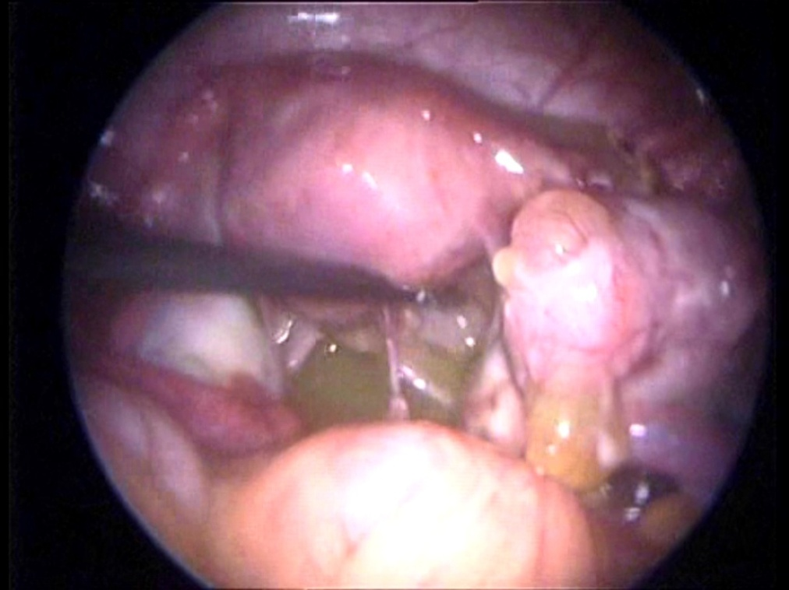

Рис.5. Пиосальпинкс справа, пельвиоперитонит

При длительных сроках заболевания, когда в силу определенных факторов могут образовываться гнойные тубовариальные опухоли выполняется аднексэктомия - удаление и маточной трубы и яичника, причем при двустороннем процессе такой объем вмешательства выполняется с обеих сторон (рис.6).

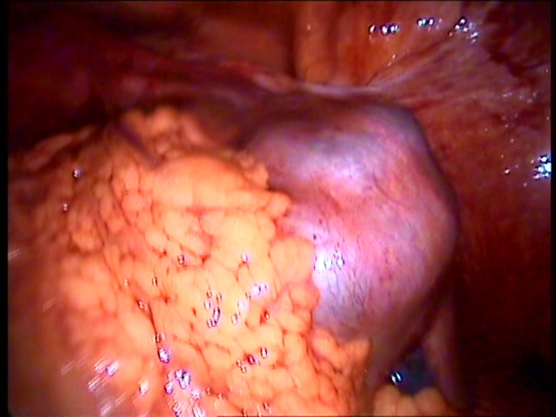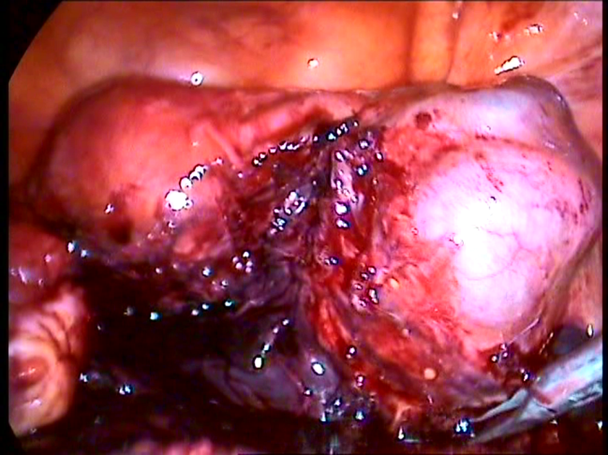

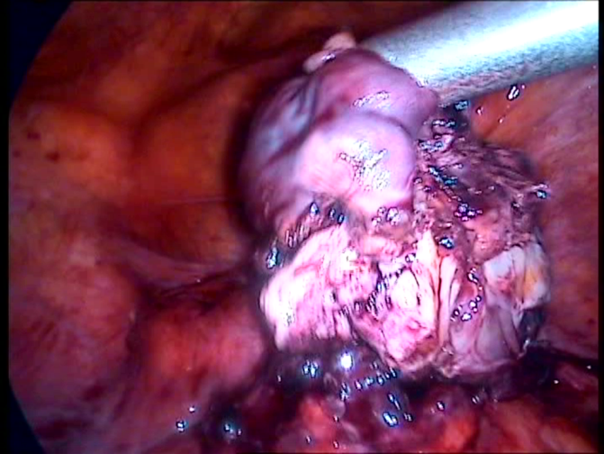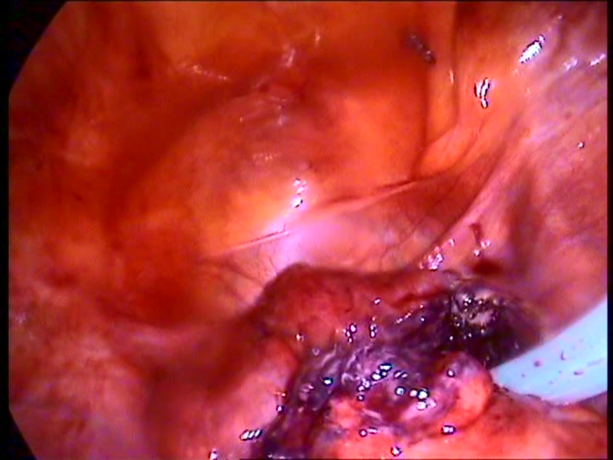

Рис. 6. Тубовариальная опухоль справа

Наиболее частыми для плановых лапароскопических вмешательств в гинекологии являются опухоли яичников, они выполняются, когда другие методы лечения исчерпаны или их проведение неэффективно для выздоровления, когда необходима операция. При опухолях яичника объем операции может варьировать от цистэктомии, резекции вплоть до овариоэктомии в зависимости от вида опухоли (кисты). Технически операция заключается в удалении (вылущивании) оболочки кисты или в случае её интимного сращения в резекции вместе с припаянной тканью яичника. При этом функция яичника сохраняется. В зависимости от вида опухоли яичника, например, при дермоидной кисте содержащей жир, волосы и другие ткани извлечение кисты осуществляют в специальном контейнере препятствующем излитию содержимого кисты в брюшную полость.
Еще одной наиболее типичной патологией, когда применяются лапароскопические операции являются – это случаи женского бесплодия. В данных случаях решается несколько задач: осуществляется диагностика проходимости маточных труб и устранение причин их непроходимости. Операция заключается в введении в полость матки специального красителя, а при лапароскопии визуально оценивается его прохождение в маточные трубы. В норме краситель свободно, без задержки проходит через маточные трубы, изливаясь из фимбриальных концов, что свидетельствует об их проходимости. При задержке красителя – определяется уровень проходимости, возможно ли восстановление проходимости из лапароскопического доступа и т.д. Иногда приходится выполнять сальпингостомию - разрез на маточной трубе так же необходимый для восстановления проходимости. Помимо этого осматриваются яичники, которые могут быть в спайках, препятствующих прохождению яйцеклетки и т.д.
Миомы матки - следующей частая патология, при которой приходится выполнять лапароскопические операции. У нерожавших женщин детородного возраста предпочтение отдается органосохраняющим операциям – миомэктомии. При некоторых - возможно выполнение эмболизацию маточных артерий. Лапароскопическому лечению хорошо доступны субсерозные миоматозные узлы. Место удаленного узла на матке тщательно ушивается рассасывающимся шовным материалом. Он сохраняет прочность примерно около 3 недель, постепенно затем рассасываясь в среднем около 90 суток. Окончательно рубец на матке формируется за 6 месяцев после операции, поэтому беременность планируют не ранее этого срока (Рис.7 и 8).

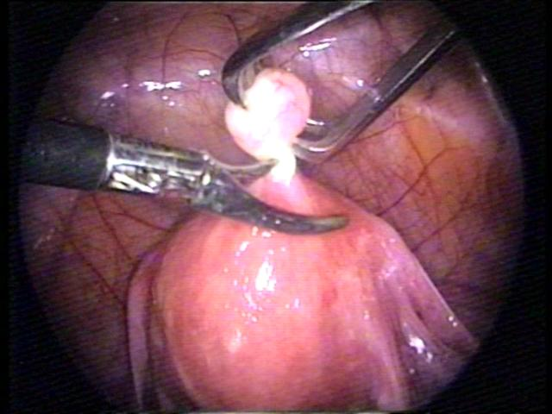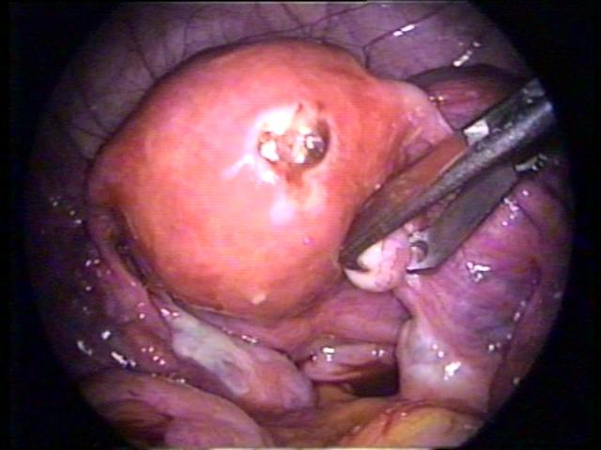

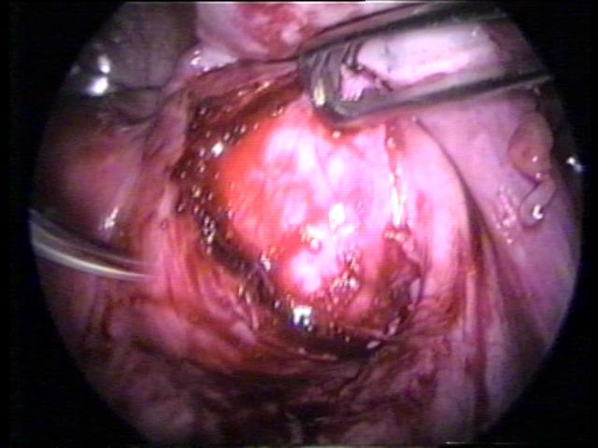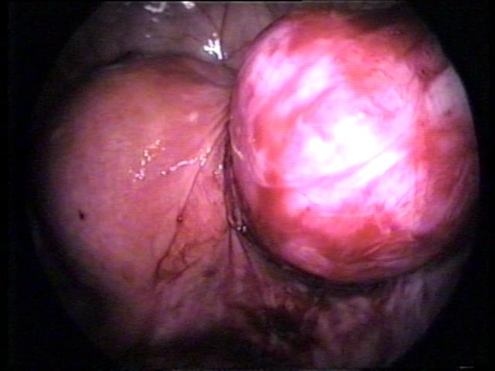

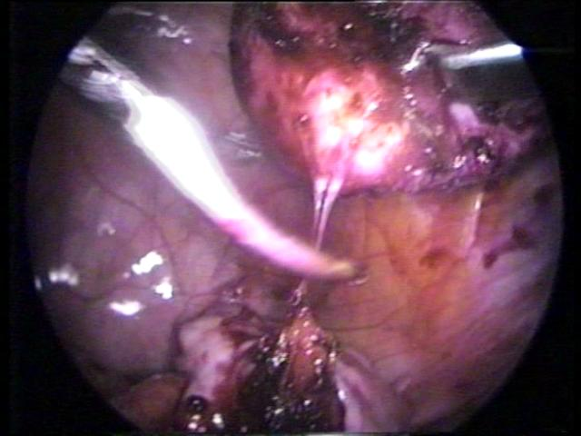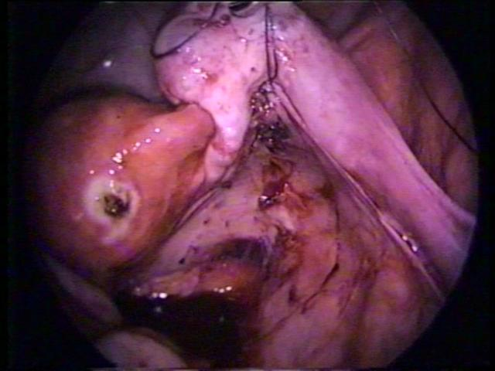

Рис.7 Субсерозная миома дна матки и межсвязочная
миома справа. Миомэктомия.

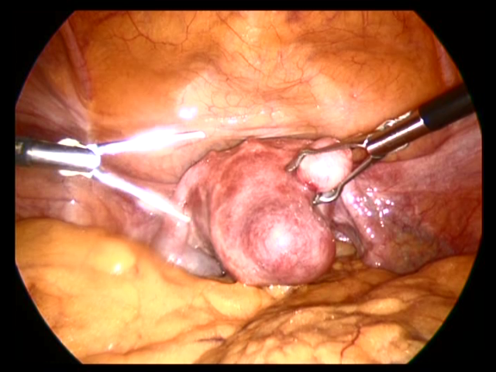

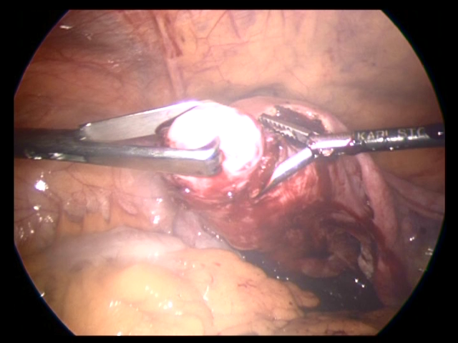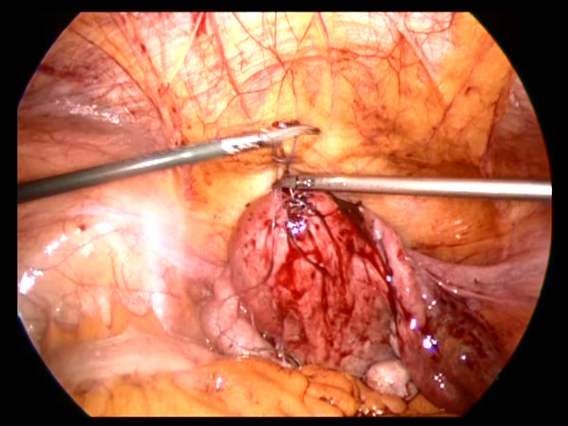

Рис. 8 Узловая миома матки, узлы вылущены, матка ушита
узловыми швами.

При множественных миомах, риске перерождения, при рецидивирующей гиперплазии эндометрия может выполняться лапароскопическая ампутация матки. Технология данной операции в настоящее время настолько отработана, что по времени стало сопоставимой с выполнением аппендэктомии. Так для этапа пересечения обычно применяется специальный электрохирургический генератор, позволяющий пересекать маточные сосуды без кровотечения, далее для извлечения матки применяется инструмент - морцеллятор – измельчающий матку, что не требует выполнения большого разреза. Соответственно операция переносится пациентками легко, при этом нет практически никаких рубцов на коже – только от лапароскопических разрезов (Рис.9).

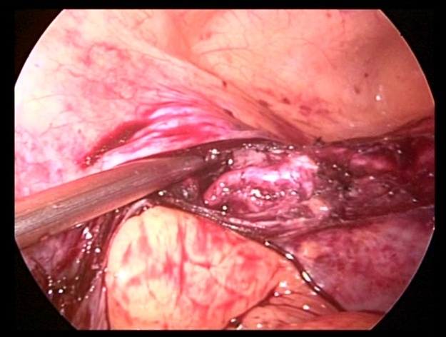
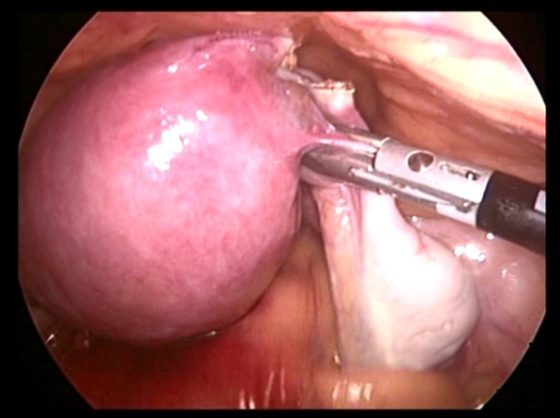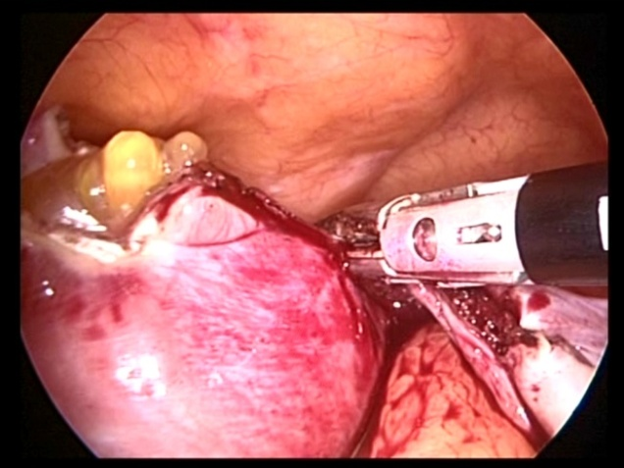

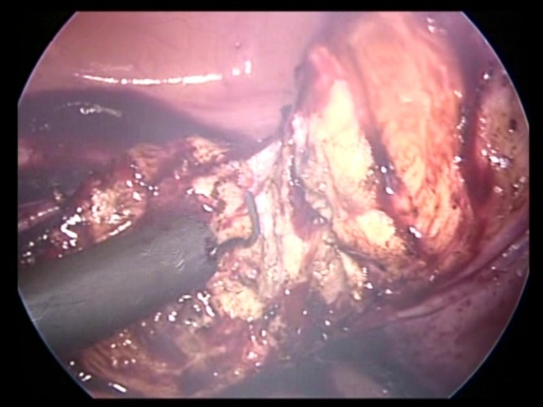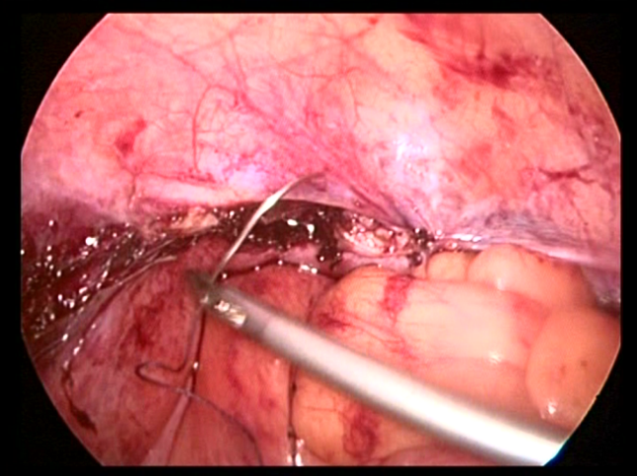

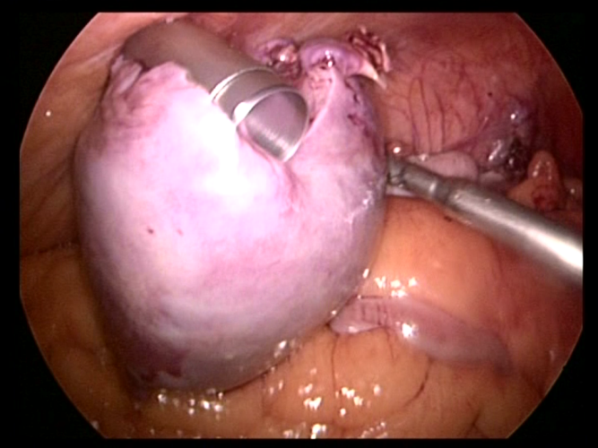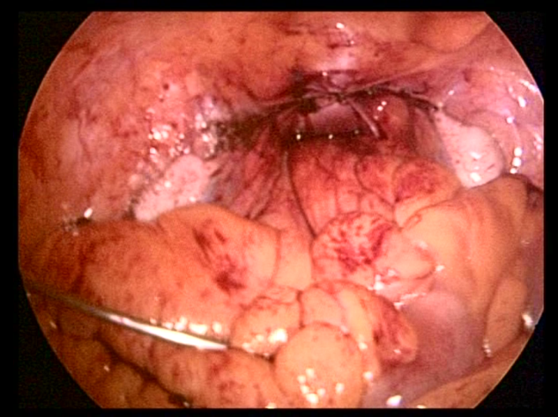

Рис. 9 Узловая миома матки, ампутация.

К редким лапароскопическим операциям в плановой гинекологии относятся операции при пороках развития органов малого таза, таким как аплазия влагалища. При этом лапароскопически возможна пластика влагалища как местными тканями, так и пластика из толстой кишки. За все годы в Больнице скорой медицинской помощи выполнено около 25 таких вмешательств, а пластика влагалища из сигмовидной кишки 4 пациенткам (впервые в РБ в 2007 году).
Преимуществом применения малоинвазивных технологиях гинекологических заболеваниях является то, что они обладают отличными результатами, в том числе и в отдаленном периоде, низкой частотой осложнений и летальности, прекрасным косметическим эффектом позволяют восстановить здоровье и детородную функцию женщин.
Эмболизация маточных артерий (ЭМА) — современное направление применения малоинвазивных технологий в оперативном лечении заболеваний матки. Оно заключается в введении частичек специального эмболизационного препарата в сосуды матки с целью уменьшения размеров и роста миом. Основная цель процедуры - эмболизация сосуда, питающего миоматозный узел, где средний размер артерии составляет около 500 мкм.
Более 20 лет успешно применяется в акушерстве и гинекологии для остановки послеродовых и послеоперационных кровотечений. С 1990г. Jacques Ravina во Франции использовал эмболизацию маточных артерий в качестве подготовительного этапа перед гистерэктомией для профилактики интраоперационной кровопотери. При этом было отмечено, что у большинства пациенток с миомой матки после эмболизации проходили беспокоившие их симптомы, из-за чего некоторые вообще отказывались от операции. Наблюдавшийся клинический эффект позволил авторам применить эмболизацию маточных артерий как альтернативу хирургическому лечению вначале у больных с крайне высоким операционным риском, а затем и у остальной категории пациентов. В нашей стране впервые эмболизация была проведена в начале 80-х годов прошлого века в гинекологическом отделении Научного центра акушерства, гинекологии и перинатологии РАМН совместно со специалистами Института хирургии им. А.В. Вишневского у пациентки с массивным послеродовым кровотечением. Данный случай опубликован в газете «Известия» в статье «Марину спасали все». В дальнейшем эмболизация проводилась у больных с ангиодисплазиями таза. К настоящему моменту интерес к такому виду операции неуклонно растет. Активное использование эмболизации маточных артерий в лечении миомы матки наблюдается в Великобритании и США. Во всем мире к настоящему времени сделано более 30 000 ЭМА.
Показания для эмболизации маточных артерий аналогичны таковым для хирургического лечения. Идеальными кандидатами на эмболизацию маточных артерий являются женщины с симптоматическими миомами, реализованной генеративной функцией, в пременопаузе, которые отказываются от гистерэктомии. Другими показаниями к ЭМА могут служить субмукозное или интерстициальное расположение миоматозного узла, размеры миоматозного узла более 2см., неэффективность консервативного лечения, нежелание женщины терять матку по своим или религиозным убеждениям, противопоказания к общему наркозу и (или) оперативному лечению.
Основными противопоказаниями к ЭМА являются состояния, которые затрудняют или исключают возможность выполнения эндоваскулярного вмешательства: тяжелые анафилактические реакции на рентгеноконтрастные препараты, некорригируемые коагулопатии, тяжелая почечная недостаточность, злокачественные опухоли матки и яичников. ЭМА также противопоказана беременным, пациенткам с острыми инфекционными заболеваниями матки и придатков, после предшествующей лучевой терапии органов таза, при аутоиммунных заболеваниях соединительной ткани.
Эмболизацию выполняют эндоваскулярные хирурги. Это специалисты, обладающие высокой квалификацией сосудистых хирургов и большим опытом работы со сложной ангиографической аппаратурой. Эндоваскулярные хирурги выполняют большое количество различных внутрисосудистых операций на артериальных и венозных сосудах, сердце, головном мозге и других органах. ЭМА – это лишь одно из множества эндоваскулярных вмешательств. Процедура выполняется в специально оборудованной рентгенооперационной, оснащенной ангиографическим аппаратом. В ходе процедуры эндоваскулярные хирурги контролируют свои манипуляции при помощи антиаграфии, позволяющей им видеть внутренние структуры организма на мониторах.
В качестве эмболизирующих веществ, в лечении миомы матки, чаще всего используются: поливинилалкоголь (ПВА), желатиновые частицы, акриловые микросферы, смесь контрастного жирорастворимого вещества и антибиотиков. Эмболизирующее вещество гидрогель (поли-2-гидроксиэтилметакрилат) производится в России и имеет разрешение к применению. Данный препарат успешно применяется при остановке легочных, маточных и урологических кровотечений, эмболизации небольших аневризм, выключении функции селезенки или ишимизации опухолей почки, печени, костей. Несферические частицы PVA– стандартный эмболизированный препарат, используемый для эмболизации уже более 30 лет. Сферические гидросферы Bead Block – самый современный эмболизированный препарат, продукт высоких медицинских технологий, предназначенный специально для ЭМА, имеет ряд существенных преимуществ. Представляет собой свободно сжимаемые полимерные сферы с более мягкой сердцевиной, что позволяет частичкам проходить через катетер с меньшим внутренним просветом. В отличие от сферического ПВА Contour, препарат Bead Block абсолютно химически инертен (на 94% состоит из воды), практически не вызывает локальной воспалительной реакции вокруг эмболизированного сосуда, что улучшает результаты вмешательства. Это оптимальный препарат для всех клинических ситуаций, в т.ч. для пациенток, заинтересованных в беременности, а также для нестандартных ситуаций (например, эмболизация ветвей яичниковых артерий, кровоснабжающих миому). Использование Bead Block радикально минимизирует риск восстановления кровоснабжения и преднамеренного воздействия на здоровую часть матки. В некоторых случаях рекомендуется использование частиц меньшего размера 150-300 мкм, однако в большинстве работ описывается использование частиц большего размера: 355-500 и 500-700 мкм.
Под местной анестезией пунктируется бедренная артерия по Сельдингеру. После установки интрадьюсера 5F производят поочередную катетеризацию маточных артерий, после выполняется селективная ангиографиия маточных артерий. Определяют наличие маточно-яичниковых перетоков. Под контролем рентгеноскопии в артерию вводят взвесь микроэмболов PVA - 300 на контрасте. Дробно, до резкого замедления продвижения контраста. Процедура считается завершенной после получения удовлетворительного ангиографического эффекта от эмболизации - эффект «стоп-контраст» в проксимальных отделах маточной артерии и отсутствия контрастирования дистальных сегментов артерии. ЭМА – практически безболезненная процедура, наркоз для нее просто не нужен. Возможность выполнять ЭМА под местной анестезией является огромным преимуществом метода, однако незначительный риск осложнений все же есть. В целом, риск осложнений почти в 20 раз меньше, чем после хирургического лечения миомы матки. Самая частая проблема – это гематома места пункции (синяк на бедре). Гематома обычно не требует дополнительного лечения и быстро проходит самостоятельно. Более неприятное осложнение ЭМА – инфекция. Чаще всего возникает при экспульсии миомы в полость матки. Инфекция, как правило, успешно излечивается антибиотиками, но в редких случаях по данным научной литературы может потребовать выполнения гистерэктомии. Тем не менее, вероятность такого исхода ничтожно мала.
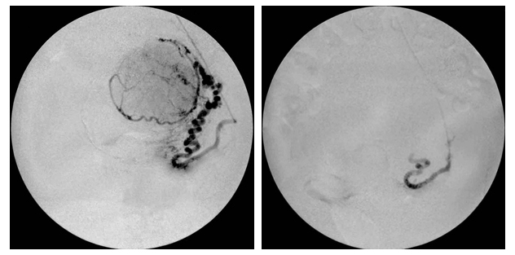
Фото слева – до эмболизации, контрастирует миоматозный узел.
Фото справа – после эмболизации, миоматозный узел не контрастирует.

В результате этой процедуры уже через три месяца объем миом уменьшается в среднем на 43%, а за год - на 65%. Обильные длительные болезненные менструации со сгустками ко второму - третьему месяцу после ЭМА у 90% превращаются в короткие умеренные или даже скудные, безболезненные месячные. Самое главное, после этой процедуры миома матки крайне редко рецидивирует. ЭМА является самодостаточным методом. После проведения этой процедуры нет необходимости принимать какие-либо лекарства и процедуры.
Возможна ли наступление беременности после ЭМА? Да! И это доказывает возрастающее с каждым годом количество детей во всем мире, рожденных женщинами, перенесшими эмболизация маточных артерий. Уже в течение нескольких месяцев после процедуры кровоток в матке восстанавливается в полном объеме. Функция яичников у молодых женщин не страдает, не смотря на то, что при эмболы попадают в его кровеносные сосуды. Доза облучения во время процедуры не превышает допустимые значения (это было показано в больших западных исследованиях).
К сожалению, метод лечения миомы матки, который позволил абсолютно гарантировать (если этот термин вообще можно применить к медицине) беременность и роды не существует. В такой ситуации чаще всего выбирать приходиться только между миомэктомией (хирургическим удалением самой миомы) и эмболизацией маточных артерий. Если миомэктомия возможна и не связанна с угрозой потери матки или ее грубой рубцовой деформации, то по современным канонам правильнее сделать именно ее. Это связанно, прежде всего, с тем, что ЭМА в этой группе больных применяется не более 10 лет и является менее распространенным методом. Тем не менее, беременность и роды после ЭМА и миомэктомии протекают практически одинаково. Если же миомэктомия затруднена или связанна с высоким риском, то ЭМА остается единственным шансом сохранить матку и способность к деторождению.
Кроме этого, эффект, который оказывает эмболизация маточных артерий на подслизистые миоматозные узлы можно назвать уникальным. Подобные узлы растут в полость матки и в разной степени деформируют ее. До появления эмболизации маточных артерий их удаляли с помощью гистерорезектоскопии. Такую операцию выполняют и сейчас. Предельный размер узла для возможности проведения вмешательства составляет 5 см. При больших размерах чаще всего применяют ампутацию матки. Гистерорезектоскопия в наибольшей степени оправдана при наличии маленьких узелков, которые растут в полости матки, как «на ножке». После эмболизации маточных артерий миоматозный узел начинает постепенно перемещаться в полость матки, где происходит его распад и истечение наружу, а заживление проходит без рубцов.
В Больнице скорой медицинской помощи г. Уфа в гинекологическом отделении с 1993 года внедрены и успешно применяются малоинвазивные технологии: цистэктомии, овариоэктомии, туботомии, тубэктомии, эмболизация маточных артерий, сальпингостомии, ампутации и экстирпации матки, адгезиолизис и хромотубации при бесплодии и др. Производятся органосохраняющие туботомии при внематочной беременности (каждая четвертая больная). С 1995 года внедрены пластические операции при опущении и выпадении половых органов, дополненные в 1998 году лапароскопической ассистенцией. С 1999 года - операции на придатках матки посредством минилапаротомного доступа с применением аппарата Прудкова, ампутация и экстирпация матки, консервативная миомэктомия. С 2010 года проводятся эмболизация маточных артерий при миомах, аденомиозах, шеечной беременности, за пять лет их количество составило более 50.
Количество малоинвазивных операций в гинекологии, выполняемых в Больнице скорой медицинской помощи из года в год увеличивается, в 2012 году их проведено более 500.

Автор: Заведующая гинекологическим отделением ГБУЗ РБ БСМП г. Уфа, врач-
гинеколог высшей категории М.Л. Сибаева, заведующий эндоскопическим
отделением Р.Б. Сагитов, к.м.н., доцент кафедры хирургии с курсом
эндоскопии ИПО ГБОУ ВПО БГМУ, заведующий рентгенхирургическими
методами диагностики и лечения № 2, к.м.н., врач-сердечно-сосудистый
хирург Л.Г. Чудновец.

